|  |
| --- |
| cifp Juan de colonia |
| Programación de Servicios y Procesos |
| UT1: Práctica 3 |
|  |
| **Alexis López Briongos Dam2t** |
| **19/10/2023** |

|  |
| --- |
|  |

*Índice*

1. Genera un programa que guarde en un fichero de nombre SVCHOST.TXT los servicios que se están ejecutando bajo el proceso svchost.exe. 2

# 1. Genera un programa que guarde en un fichero de nombre SVCHOST.TXT los servicios que se están ejecutando bajo el proceso svchost.exe.

Pista: String comando = "tasklist /svc /fi \"imagename eq svchost.exe\"

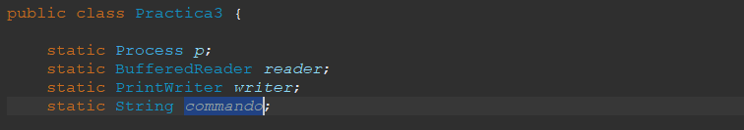

* Creamos las variables necesarias con las que vamos a operar en nuestro programa.



* Inicializamos la variable comando con el comando que vamos a ejecutar para obtener las tareas asociadas con el servicio svchost.exe

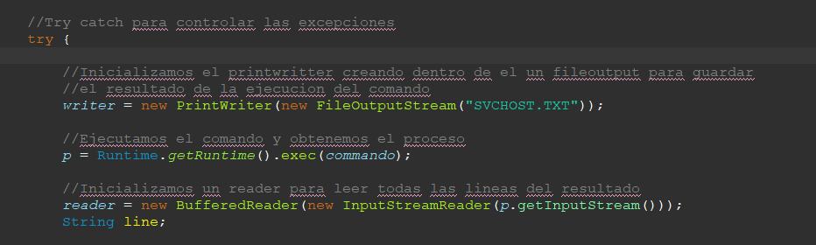

* Dentro del try vamos a inicializar tanto las variables de lectura, escritura y obtención del proceso que le pasamos (variable commando)
* Creamos una variable de tipo String denominada “line” para almacenar las líneas leídas del resultado del comando.

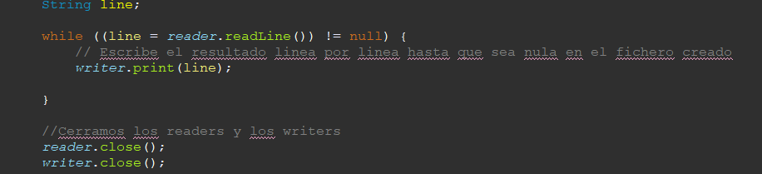

* Creamos un bucle almacenando las líneas leidas y comprobando si son nulas o no hasta que se encuentre con una línea nula.
* Con el writer.print(line) vamos añadiendo línea por línea en el fichero creado el resultado del proceso.
* Cerramos el writer y el reader.

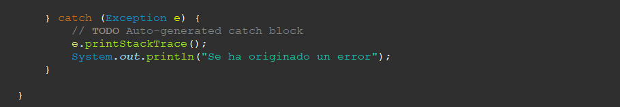

* Por último controlamos con un catch las excepciones devolviendo un error por consola.

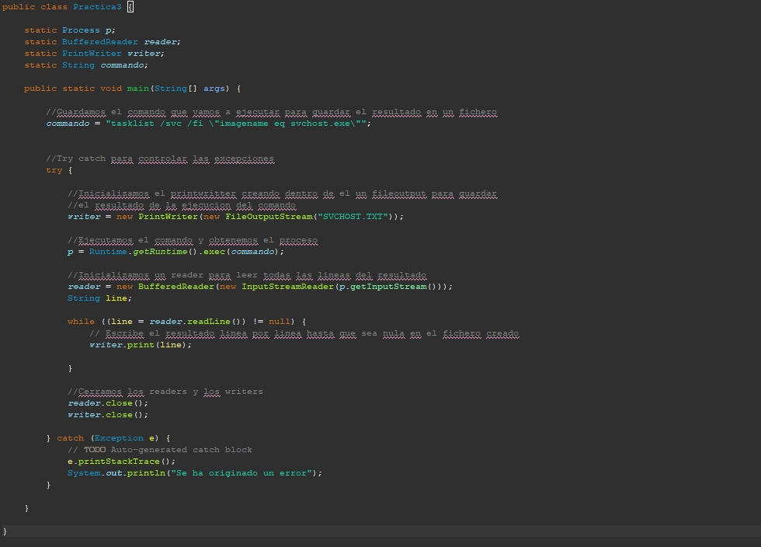

* Imagen de la clase completa.